南京医科大学招标文件

项目名称：江宁校区校门人脸识别系统工程
项目编号：

招标单位: 南京医科大学
招标时间: 二0一五年十二月 日

招标文件目录

第一部分： 投标有关事项
第二部分： 投标人须知
第三部分： 技术要求
第四部分： 工程量清单
附 页： 投标函格式

第一部分 投 标 有 关 事 项

根据我单位需要，现决定就我校江宁校区校门人脸识别系统工程进行公开招标，凡符合条件的公司均可参加该项目招投标活动，并提请注意以下事项。
- 招标项目：江宁校区校门人脸识别系统工程
- 招标书取得方式：在网上下载（学校网站）
- 投标截止时间：2015年12月31 日下午2：00
- 开标时间、地点：2015年12月 31 日下午15：00(招标人可根据情况进行调整)
南京医科大学江宁校区
- 联系地址：南京医科大学江宁校区保卫处（天元东路818号）
联 系 人: 冯老师
联系电话：025-86867131

南京医科大学招标办公室
二0一五年十二月 二十 日

供应商参与投标确认函

南京医科大学：
本单位确定将参与贵校校门人脸识别系统项目的投标，特发此函确认。
单位名称：
联系电话：
法人授权代表（投标代表）：
联系电话（手机）：

（单位公章）：＿＿＿＿

年 月 日

供应商参与投标确认函必须在投标截止日前三天进行回传。

第二部分 投标人须知

一、招标单位：南京医科大学
二、招标项目：江宁校区校门人脸识别系统工程
三、项目内容：
南京医科大学江宁校区目前北门、南门均采用纯车牌识别技术进行车辆门禁管理，采用校园一卡通及门禁摆闸对进出校门人员及非机动车进行控制。此次是在2个人行门禁装置进口增加人脸识别摄像机进行人脸抓怕，对黑名单人员、嫌疑人、惯偷犯、公安通缉人员等进行人脸识别、比对，并及时报警，第一时间通知保安及时采取应急措施。 (具体内容见技术要求及工程量清单)
四、项目地点：南京医科大学江宁校区校园内
五、工期要求： 10 天（日历工期），按期保质保量完工。
六、质量要求：整个工程质保两年。
七、投标人须知
- 投标人应详细阅读本招标文件中的所有条款；不按招标文件要求提供的投标文件和资料，可能被拒绝接受，其后果由投标人自己负责。
招标单位不承担投标方在招投标过程中发生的一切费用，投标单位不论中标与否，招标单位不承担任何补偿，所有投标资料恕不奉还。
- 招标文件的澄清
投标人如需招标单位澄清招标文件的疑点，应于收到招标文件后以书面形式（包括书面文字、传真）向招标单位提出，招标单位将以书面形式予以解答 ,答复将送给所有获得招标文件的投标单位。
- 招标文件的补充或修正
- 在投标截止日两天以前的任何时间内，招标单位不论由于自己的考虑或对投标人提问的澄清，可以对招标文件用书面补充的方式进行修正。
- 对招标文件的补充或修正，应以书面形式通知所有投标人。
- 为使投标人在准备投标时，有合理的时间考虑，招标单位有权决定推迟投标的截止和开标日期，并将此变更通知所有的投标人。
- 投标企业资格要求
- 投标单位需要提供本单位的有效资质文件：经过年检有效的建筑智能化工程设计与施工二级及以上资质。
- 提供有效的工商营业执照、企业资质证书、ISO9000质量管理体系认证证书、安全生产许可证、信用管理手册和注册建造师证书，所派出的项目经理必须具有二级及以上机电工程建造师资格注册证书，同时具有安全生产考核B证。
- 投标单位为本地企业或外地企业在南京有分公司（提供房产及租赁证明、分公司营业执照），充分保证故障报修后在2小时以内到达并排除故障。
- 投标单位必须具有主要设备供应厂家（人脸识别系统）针对该项目的专项授权及质保承诺。所投产品性能必须稳定可靠、成熟，每个厂家授权不得超过三家。
- 投标单位不得借用或挂靠资质，更不得伪造业绩及资格材料，一旦发现任何形式的挂靠，取消其投标及中标资格，并没收投标保证金。
- 以上文件若为复印件需加盖单位公章并带原件备查。
参加投标的单位需在投标截止日三天前回传投标确认函，并送报名材料到保卫处或招标办报名，我单位将组织投标单位资格预审，资格审查合格的单位方可参加投标。
- 投标报价
- 本次招标采用总承包方式（交钥匙工程），投标报价应包括整个系统的设备材料供应、安装费用、各种风险费用、调试及检测费用、质保期内的维修、保养及售后服务费用以及投标单位认为需要的其他一切费用。发现漏项、缺项，供应方应无条件无偿补齐，所发生的一切费用，视为已包含在投标人投标报价中，且并不因此而影响交付使用时间。
- 投标报价按工程量清单推荐品牌报价，要有分项报价和设备材料数量及明细报价。投标单位应在投标文件中说明优惠条件、各项服务承诺（包修、保修期限为二年）等。
- 投标单位应在投标文件中将与本次招投标内容有关的所有主要设备材料配置清单做成详细列项（包括名称、型号、规格、数量、单价、品牌、产地等），
并据此投标报价（材料清单数量及推荐品牌不可改变），同时还应在投标文件中明确承担一切设备材料的售后责任。
- 投标单位必须出具人脸识别系统等主要设备厂家或代理商针对该项目的专项授权及质保承诺，同一厂家授权代理商不得超过三家。
- 投标人在填写投标报价表时，金额单位要统一；数字、文字要清晰，不得涂改。所有报价及承诺须加盖单位公章，否则视为废标。
- 投标文件的组成
- 投标函
- 法定代表人资格证明书
- 投标报价明细表
- 工程设计方案，需提供详细说明方案。
- 施工组织设计（包括施工方案、进场施工设备清单、人员安排、进度安排、现场组织计划、各种保障措施及其它专业配合内容等）
- 投标单位在投标文件中须提供本单位近年来已竣工人脸识别工程的成功案例，同时提供相关证明文件。
- 项目经理及主要施工管理人员名单、机电工程建造师证书，安全考核B证。
- 企业资质证明文件（营业执照等）
- 主要产品针对该项目的授权书及质保承诺
- 投标文件的签署及其形式
- 投标文件一式三份，“正本”1份和“副本”2份，分别密封在两个文件袋内，并在文件袋上标明“正本”、“副本”字样，所有骑缝和密封处加盖单位公章。正本与副本之间有差异，以正本为准。
- 投标文件不应有涂改、增删之处，但如有错误必须修改时，修改处必须由授权代表在修改处签字或盖章。
- 投标
- 投标文件在招标单位规定的投标截止时间前送到招标单位指定地点。投标截止时间以后送达的投标文件，招标方拒绝接收。
- 自开标日起30天内，投标书保持有效。
- 开标
- 本次招标采用公开招标方式。
- 招标方按招标文件规定的时间、地点开标。
- 评标由评标委员会及外请评审专家等组成，纪委监察审计处代表对此次招标工作进行现场监督。。
- 评标：
- 投标文件符合性鉴定
投标文件出现下列情形之一的，将作为无效投标文件，不得进入评标：
- 投标文件未按照招标文件的要求密封的；
- 投标文件中的投标函未加盖投标人的企业及企业法定代表人印章的,或者企业法定代表人委托代理人没有合法、有效的委托书（原件）的；
- 没有主要产品供应商项目授权及质保承诺的；
- 投标文件的关键内容字迹模糊、无法辨认的；
- 投标报价未按照招标人的要求编制，存在严重漏项的；
- 发现有资质挂靠或借用的。
- 审核报价
- 如果明细价格相加不等于汇总价格，以汇总价格为准。
- 如果单价乘以数量不等于总价，以总价为准，修正单价。
- 如果以文字表示的数据与数字表示的有差别，以文字为准，修正单价。
- 投标文件的澄清
在评标期间，评标委员会可能会就投标文件向投标单位提出询问，届时投标单位需要授权代表对相关问题于以澄清，授权代表应熟悉投标方案及设备。
- 评标办法
评标采用综合评标法，以经评审的最高分为中标单位。
评标因素主要是：企业实力、成功案例、企业资质、投标报价、产品性能、售后服务及评委认为应该考虑的因素，本项目最低报价不能作为中标的保证。
- 定标
评委会评定中标单位后，将以书面或电话方式将结果通知所有的投标人。未中标的单位投标保证金1周内退回，中标单位投标保证金转为履约保证金。
中标人接到中标通知后须立即回复招标人,确认是否同意接受。若无回复，则在中标通知发出3天后视同中标人已经知悉并同意接受，或由招标人宣告中标人拒绝接受，履约保证金不退，招标人将另行确定中标单位。
- 签定合同
中标人应于收到中标通知5日内与招标单位签定施工合同。否则招标单位将另行确定中标单位。履约保证金不退。
- 中标单位在设备到货前，应向买方提供安装所需的机械电器资料，操作规程和使用说明书、设备维护手册以及保养修理所需的各种机械和电器资料。
- 中标单位所提供的设备在交货时应同时提供设备清单、产品合格证书。进口设备还需提供有效时段的运输证明、报关证明等，以确保产品设备的品质。

八、评标办法
本项目采用综合打分法，总分为100分，按评审后得分由高到低顺序排列，得分相同的，按投标报价由低到高顺序排列，得分且投标报价相同的，按技术指标优劣顺序排列，由评标委员会确定一名中标候选人。具体打分方法如下：
（一）价格分（65分）。
将所有通过符合性筛选的投标报价取平均值为A（若超过5家投标单位，去除最高报价及最低报价，之后算平均值），报价等于A得分值为65分；报价每高一个百分点扣1分，每低一个百分点扣0.5分，小数点保留2位。
(二)主要货物响应情况（10分）
由评委根据投标单位的投标文件中《投标报价明细表》和《技术要求响应表》有关资料及质量保证等情况打分。
所投产品技术指标全部满足招标文件中技术指标要求的得基本分8分；若技术参数出现负偏离，每有一项减1分，减完为止，主要设备负偏离：人脸识别率低于80%的，作废标处理，需提供详细说明方案。

（三）项目设计及实施方案、计划进度、人员安排、验收和培训方案等（10分）
3.1)项目设计及实施方案（6分）。由评委根据投标人阐述的本项目设计及实施方案，含方案设计说明、设计图纸、系统图纸、专网连接，与管理中心连接情况、今后扩容情况等，特别是对本项目中存在的重（难）点描述及解决方案情况进行打分。；
3.2)项目计划进度及人员安排（2分）。根据投标人对整个项目的进展情况、计划进度安排及完成时间、项目实施小组人员安排等内容进行打分。
3.3)项目验收方案（1分）。根据投标人的验收方案进行打分。
3.4)项目培训方案（1分）。根据投标人对本项目的培训时间、人员及内容安排情况进行打分。
（四）售后服务（5分）
4.1）、质保期内售后服务方案（1分）。主要由评委对投标人服务体系、服务内容、故障解决方案、响应时间、软件升级、专业技术人员保障等进行评分。
4.2)、本地化服务（2分）。投标单位为本地企业或外地企业在南京市内有分公司及技术团队（须提供有效证明材料：分公司营业执照、技术服务人员社保证明、租赁合同、房产证明、联系电话等），必须承诺售后服务时间在2小时内排除故障,得1分。
投标单位所投产品厂家必须在南京设有分公司及售后服务机构，得1分；
4.3)、售后服务承诺（2分）。投标单位承诺免费保修期3年得2分，2年得1分。
（五）投标单位类似成功案例（5分）
投标单位须提供2013年以来本单位竣工人脸识别系统的成功案例，须同时提供合同（含清单）、验收报告及联系人方式，以便核实考察，原件备查。每提供1个成功案例得1分，最高可得5分。一旦发现业绩案例虚假，取消投标中标资格，没收投标保证金。
（六）公司实力（5分）
投标企业注册资金500万以上得3分，300万-500万得2分，100万-300万得1分。
投标企业信用等级AAA 得1分；其他不得分；
投标企业通过ISO9000质量认证体系贯标，得1分；

第三部分 投标文件格式
  - 法定代表人授权书
本授权委托书声明：我_____________(姓名)系___________________________（公司名称）的法定代表人，现授权委托____________(姓名)为我的授权委托人，以________________________(公司名称)的名义参加南京医科大学校门人脸识别系统的投标活动。授权委托人签署的一切文件和处理与之有关的一切事务，我均予以承认。
授权委托人无权再授权委托，特此授权。
授权委托人（签字）：
身份证号码:
部 门： 职 务：
单位（盖章）：
法人代表（印章）：
法人代表（签字）：
身份证号码:
日 期： 年 月 日

  - 投 标 函
南京医科大学：
根据贵校发出的校门人脸识别系统工程招标文件的要求，签方代表__________（全名、职务）经正式授权并代表投标人________ （投标人名称）提交投标文件正本一份、副本二份。
据此函，本签字代表宣布同意如下：
- 投标人已完全响应招标文件内容，投标方承接本工程的投标总价为人民币（投标价金额）： （大写）￥ （小写）。
- 投标人将按招标文件的规定履行合同责任服务承诺。
- 投标人已详细审查全部招标文件(包括修改文件)及所有已提供的资料以及有关附件，投标人承诺递交的投标文件完全响应招标文件之内容。
- 投标人为本工程选配的项目经理是__________(姓名), 投标人承诺项目负责人的简历、工作业绩和建造师证书完全属实，在本工程项目实施期间不参与投标人其他工程项目建设。
- 投标人承诺工期 天，按时竣工投入使用。
- 本投标文件的投标有效期为自投标之日起30个日历日。
- 如果投标人在投标有效期期满之前撤回投标，其投标保证金将被没收。
- 投标人同意按照贵方可能提出的要求提供与其投标书有关的数据资料和文书材料，并对贵方可能不接受最低价投标和任何开标结果的产生表示理解和支持。

投标人名称(公司盖章)：
地址：
邮编：
电话：
传真：
投标人代表姓名:___________
职务:_________
授权代表签字：______________
日期： 年 月 日

  - 法定代表人资格证明书

单位名称：
地址：
姓名： 性别： 年龄： 职务：
系 的法定代表人。为施工、竣工和保修 ，签署上述工程的投标文件、进行合同谈判、签署合同和处理与之有关的一切事物。

特此证明。

投标人：（盖章）

日 期： 年 月 日

  - 开标一览表

投标人名称：________________________________
总投标报价表：
序号 | 内容 | 投标价格
1 | 校门人脸识别系统工程
2 | 优惠承诺
3 | 投标有效期 | 30天

报价清单明细表(含税金)：
序号 | 内 容 | 报价 | 备注
1
2
3
4
总报价

投标人名称（公章）：_____________________________
授权代表签字：________________
日期： 年 月 日

五．技术要求响应表
说明：投标人必须仔细阅读招标文件中所有技术规范条款和相关功能要求，并对所有技术规范和功能偏离的条目列入下表。投标人必须根据所投产品的实际情况如实填写，评审时或中标后如发现有虚假描述的，该投标文件视为无效，取消中标资格。

序号 | 原技术规范主要条款描述 | 投标人技术规范描述 | 偏离情况
1
2
3
 | ……

投标单位全称（公章）： 全权代表（签字）：

注：
1、此表为表样，行数可自行添加，但表式不变
2、投标人应根据系统的功能、非功能、管理、售后、培训等内容逐条响应，并可针对具体列出明细
3、投标人根据系统方案添加的内容等也请列出
4、是否偏离用符号“+、=、-”分别表示正偏离、完全响应、负偏离，主要项目负偏离，废标。

六．项目主要技术人员一览表
序号 | 姓名 | 在本项目中担任的职务 | 任职  年限 | 职称 | 身份证号码 | 主要资历、经验  及承担过的项目
注：
1、人员角色和人数由投标单位根据标书要求进行响应，上表中行数不够可自加。
2、上述人员要求提供单位2014年1月以来社保缴费证明（加盖当地社会保障部门的公章，原件）。项目经理无在建工程。
3、项目实施到位人员与投标人员名单一致性承诺，中标后必须与实际施工管理人员一致，严禁分包或转包，否则按合同违约清场处理。

第四部分 江宁校区校门人脸识别系统技术要求
一、系统简介
近年来校园犯罪率呈逐年升高的态势，高科技犯罪层出不穷，犯罪行为的突发性、不确定性增强，给校园防范和侦破工作带来极大的困难。
南京医科大学江宁校区针对校门的管理采用了目前较为先进的技术：一是对车辆管理采用纯车牌识别系统进行车辆门禁管理，校内车辆通过车牌识别快速不停车通行，校外车辆换证缴费通行；二是对人员进出及非机动车进出采用校园卡刷卡门禁进行管理，持卡人员刷卡通行，外来人员登记通行。从而有效地控制了外来人员及车辆的进出，加强了校园安全管理。
为配合校园人行门禁系统管理，针对流窜作案、多次作案人员，本次在两个校门增加人脸识别系统，对嫌疑人员、多次作案人员、兄弟院校嫌疑人员、公安部门通缉人员等建立嫌疑人数据库，只要嫌疑人进入校门即可报警提示，从而迅速出警盘查抓获。
校园人脸实时报警系统是采用具有自主知识产权的人脸检测算法、人脸跟踪算法、人脸质量评分算法以及人脸识别算法等多种技术，其实现了实时人脸抓拍、实时黑名单比对报警和人脸检索等功能。
本系统是一套专门针对校园出入治安卡口的人员进行监控的系统，是视频分析、运动跟踪、人脸检测和识别技术在视频监控领域的全新综合应用。通过在前端部署安装摄像机设卡，对经过卡口的人员进行人脸抓拍。前端摄像机将抓拍到的人脸图片通过计算机网络传输到监控中心的数据库进行数据存储，并与人脸黑名单库进行实时比对，当发现可疑人员时，系统自动发出报警信号，采用多种联动方式通知值班安保人员。

二、系统特点
- 前端摄像机采用国内领先人脸抓拍机方案，人脸抓拍机内嵌人脸抓拍功能，能对图像中的人脸进行自动抓拍和上传，减轻网络带宽和后端服务器运算能力的压力，减少视频编解码过程对图像质量的损失，提升人脸图像质量。
- 根据特定校园重点场所的卡口位置（如主要出入口、校门口、宿舍门口、图书馆出入口）的环境特性，人脸抓拍机内嵌了人脸区域自动曝光功能，能够根据外部不同场景以及光照变化自动控制调节曝光参数，确保在逆光等情况下抓拍人脸仍较为清晰。
- 采用动态多级管理的方案，每个站点部署一套，中心统一对下级做管理、查询、检索等工作，避免所有数据传往上级造成的网络压力，便于横向扩展.
- 服务器采用分布式管理,部署方便.
- 支持对接入人脸抓拍机识别性别、年龄段、是否戴眼镜的属性

三、系统功能要求

3.1 人员信息采集和人脸信息数据库建立
在特定校园重点场所的出入口位置部署专用于人脸抓拍的摄像机，人脸抓拍机在能够对经过设定区域的人员进行人脸检测和人脸跟踪，利用人脸质量评分算法能自动筛选出一张人的正面脸部信息最为清晰的人脸图像作为该人员的抓拍图像。并把人脸照片、抓拍地点、抓拍时间等信息上传到人脸管理平台进行存储，进行统一存储，以方便后期的检索与查询。具体流程如下图所示。
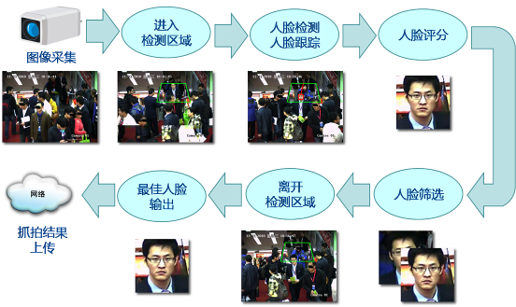
人脸抓拍流程图

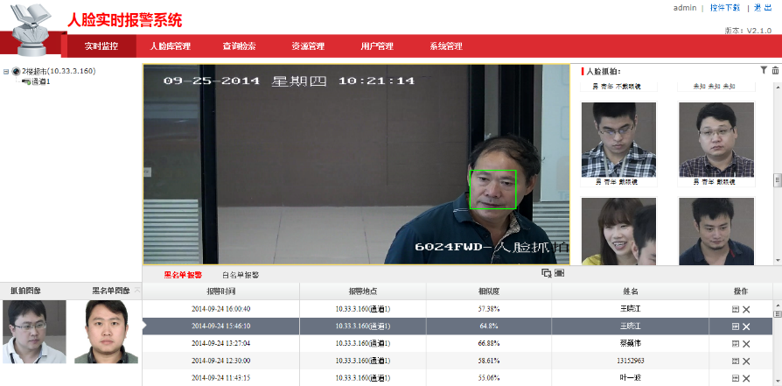
人脸抓拍界面示意图

3.2 黑名单实时报警、人员布控功能
系统可以根据需要把要布控人员的信息（包含姓名、性别、身份证号、家庭住址、人脸照片等信息）加入到黑名单数据库。然后按照时间、地点、布控等级、相识度报警阈值等信息，对人员进行布防。系统对在特定重点场所的卡口位置（如港口、码头、宾馆、机场等出入口）抓拍的人员实时与黑名单数据库中的需布控人员进行实时比对，如果人脸的相识度达到设定报警阀值，系统自动可通过声音等方式进行预警，提醒监控管理人员。监控管理人员可以根据双击报警信息查看抓拍原图和录像进行核实。具体流程如下图所示。
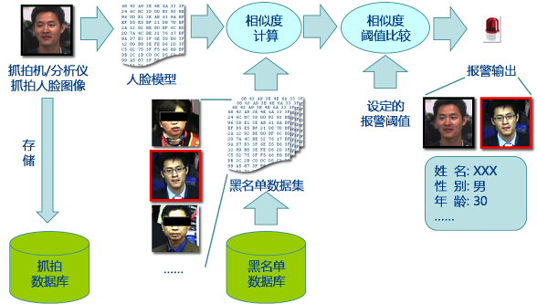
人脸比对识别流程图

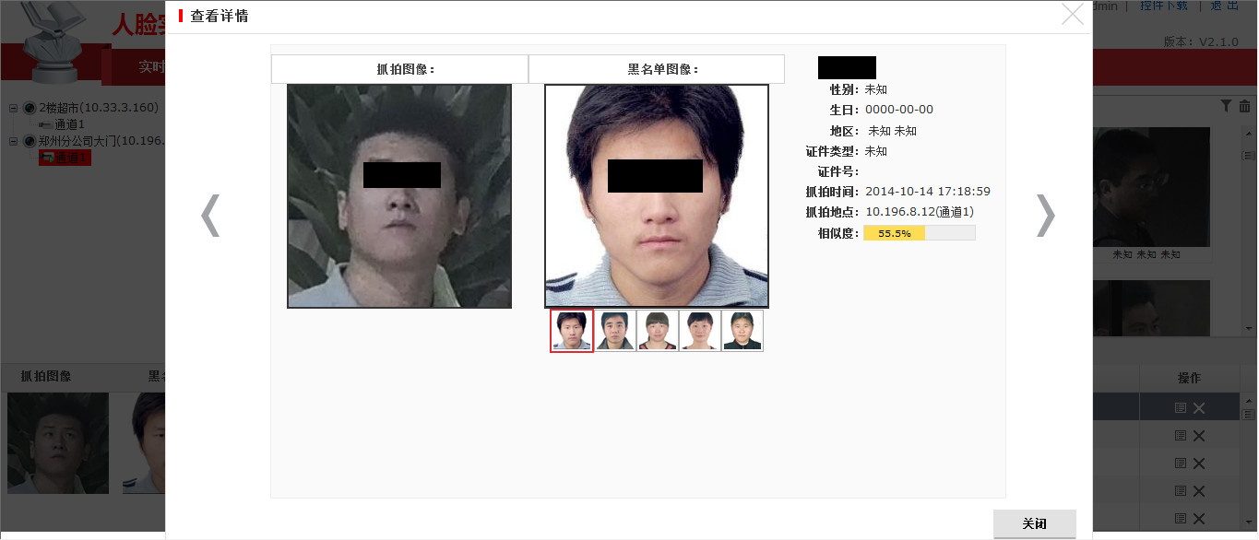
人脸比对识别界面示意图

3.3抓拍人员信息的查询功能
选择抓拍卡口位置、时间段、年龄段、性别查询显示该卡口位置在设定时间段内所有抓拍到的人脸图片，点击即可查看图片具体信息（时间、地点、抓拍时全景图片等）。该功能可以有效提升查找可疑人员是否进出过重点场所的卡口位置的时效。
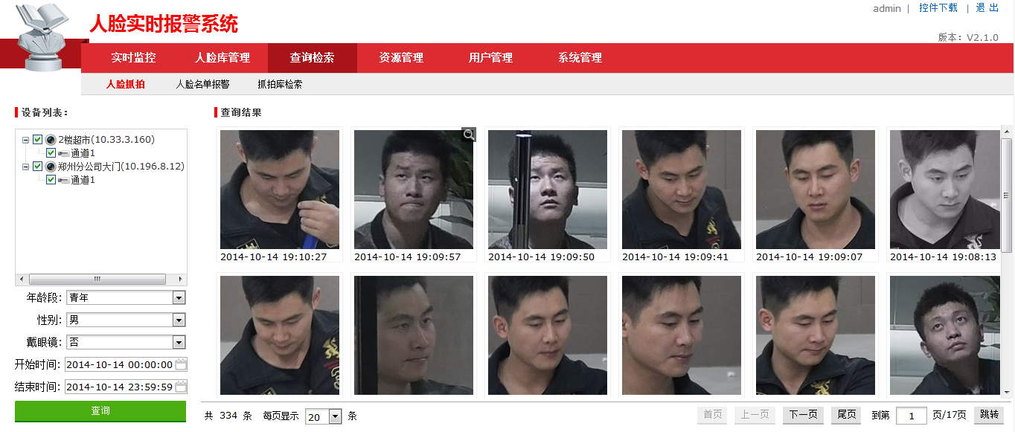
人脸抓拍查询界面示意图

四、系统技术要求

4．1 设计要求
- 人脸抓拍:能够对经过设定区域的行人进行人脸检测和人脸跟踪，并形成该行人的特定轨迹，然后利用人脸质量评分算法从人脸轨迹中筛选出最为清晰的人脸图像作为该行人的抓拍图像。可根据用户需求设置抓拍次数。
- 采用前端摄像机实现自动人脸抓拍，摄像机内嵌人脸识别算法，准确率90%以上；
- 前端摄像机抓拍能同时对画面中15个以上的人脸进行检测和抓拍
- 人脸查询:可以通过时间、地点、通道等相关参数快速查询相关抓拍的人脸数据。同时可以实现组合查询，模糊查询等功能。方便用户快速定位和查询相关数据。
- 黑白名单注册: 用户可以导入黑名单人员的图片，系统自动从图片中识别人脸并采集人脸，由用户填写黑名单人员相关信息完成注册。系统支持批量导入注册，大大减少了用户的工作量，提高工作效率。
- 人脸布防报警: 系统可以按通道对人脸进行布防。人脸布防主要利用人脸识别算法对抓拍到的人脸图像进行建模，同时与布防黑名单数据库中的模型数据进行实时比对，如果比对结果与黑名单数据相似则进行报警提示，报警可以在前端服务器上进行声光报警也可以在客户端上进行语言报警等。
- 事后人脸检索: 事后检索排查功能，在系统中输入待查询的人脸照片，系统自动检测出照片中的人脸信息并截取人脸，用户选择需要检索的人脸后进行相似度、时间段等参数设置后开始检索，最后检索出的相似人脸的结果会在界面上显示出来。整个流程就是：对于一张输入的待检索图片，首先进行人脸检测和建模，然后与抓拍到的人脸数据库中模型进行逐一比对，最后根据比对相似度进行排序，返回抓拍数据库中与检索图像最为相似的前N张人脸图像，从而达到缩小排查范围的目的。
- 支持黑名单人员报警等级设置，按照高中低三个等级灵活设置人脸相识度报警阈值；
- 可以在画面中根据需要灵活设置矩形、多边形的人脸检测区域和屏蔽区域；

系统架构设计

系统组成设计
人脸实时报警系统主要由抓拍机、人脸实时报警服务器、管理平台等设备组成
人脸抓拍机：主要部署在各个卡口位置，需要严格按照指定位置进行安装。人脸抓拍机内置智能分析算法，实现对进出人员的人脸进行自动捕获、跟踪、抓拍的功能。同时具备人脸区域自动曝光功能，以适应各个卡口位置逆光环境下也能捕捉到较为清晰的人脸抓拍。
人脸实时报警服务器：对人脸抓拍机传送过来的人脸照片进行建模。同时实时和黑名单数据库的人员进行比对。支持抓拍人脸图片的查询和检索。
管理平台:Web客户端,实现黑名单报警信息管理，抓拍图片的检索。

系统部署设计

安装位置选择
此次在南门及北门人行门禁进口配置人脸识别摄像机，考虑到出入口通道口的宽度一般为1-2米左右，用于比对分析的人脸图像中的脸部特征要清晰可见，因此采用200万的高清相机和补光灯构建前端人脸抓拍系统。以保证对于校区出入口通道处全天候的人脸清晰抓拍，同时拍摄到的图像中的人脸区域像素保证不小于80*80，如出入口道路宽度超过5米需加装摄像机。
- 摄像机设在通道正前方，正面抓拍人脸，左右偏转<30°，上下偏转<15°。
- 建议架设高度h大约2.0-3.5米左右。
- 推荐摄像机的俯视角度α=15度。
- d和选用的不同镜头的焦距有关系，焦点在通道出入口，且人脸像素大小不小于80*80像素。

摄像机选择
摄像机一般选用百万高清摄像机。由于需要保证拍摄到的图像中的人脸区域像素不小于80*80像素，因此摄像机的型号与监控范围有着密切关系。
现场环境复杂多样，根据具体得实际环境，摄像机还需要考虑到以下几个方面：
- 支持低照度、宽动态等功能——主要考虑室内光线偏暗，或逆光情况。
- 支持自动光圈——夜晚抓拍或光线变化剧烈场所。

4.2 产品选型要求

高清人脸抓拍摄像机
人脸抓拍摄像机需采用高清晰逐行扫描CMOS传感器，具有清晰度高、低照度、帧率高、色彩还原度好的特点，其DSP中需内嵌人脸抓拍算法，能对图像中的人脸进行检测、跟踪和抓拍。
特性要求
- 最高分辨率可达230万像素（1920×1200）
- 采用H.264 High Profile编码输出Full HD 1080p@30fps实时图像
- 逐行扫描CMOS,捕捉运动图像无锯齿
- 采用ROI、SVC等视频压缩技术,压缩比高,且处理非常灵活
- 支持3D数字降噪功能
- 支持宽动态范围达120dB
- 摄像机内嵌人脸算法，支持人脸抓拍功能。
- 支持人脸区域自动曝光功能，能够根据外部不同场景以及光照变化自动控制调节曝光参数，确保在逆光等情况下抓拍人脸仍较为清晰。
- 按照指定的安装规范位置进行架设的情况下，人脸抓拍准确率90%以上
- 能够对经过设定区域的行人进行人脸检测和人脸跟踪，利用人脸质量评分算法从人脸轨迹中筛选出一张最优的人脸图像作为该行人的抓拍图像。可根据用户需求设置抓拍次数。
- 支持同时对画面中15个以上的人脸进行检测和抓拍。
- 支持DC/AC/PoE三种供电模式
- 支持最大64G Micro SD/SDHC/SDXC卡本地存储
- ICR红外滤片式自动切换,实现真正的日夜监控
- 本地模拟输出,方便安装调节
- 内置麦克风,支持双向语音,
- 支持三码流同时输出,双路高清码流可分别独立设置不同的高清分辨率,帧率与码率。
- 可最大支持20路同时访问,支持手机监控
- 具有多种白平衡模式,适合各种场景需求
- 支持背光补偿,自动电子快门功能,自动光圈,慢快门,适应不同监控环境
- 功能齐全:图片叠加,匿名访问,IP地址过滤,心跳,镜像,PTZ控制,报警,一键恢复等
- 支持GB28181协议

人脸实时报警服务器
人脸实时报警服务器采用具有自主知识产权的人脸检测算法、人脸跟踪算法、人脸质量评分算法以及人脸识别算法。实现实时人脸抓拍、实时黑名单比对报警和人脸检索等功能。主要有重点关注人员黑名单实时比对报警，VIP识别等应用。
- 提供后端智能视频分析集中处理的解决方案。
- 最多支持接入16路人脸抓拍机，接入进行黑名单实时比对。
- 黑名单人数推荐1000人以内。
- 支持对接入人脸抓拍机识别性别、年龄段、是否戴眼镜的属性。
- 支持人脸抓拍、建模、比对识别和检索功能。
- 操作人性化，简洁方便，支持黑名单批量导入功能。

4.3 其他要求
1、由于两个校门较远，两个校门到保卫处监控中心需铺设专门6芯光缆，监控中心配置汇集交换机，并留有较大扩展余量，保证图像实时联网传输。
2、投标单位需提供人脸识别系统厂家专项授权及质保承诺，每个厂家授权代理商不得超过三家。
五、南京医科大学江宁校区校门人脸识别系统工程工作量清单
序号 | 名称 | 品牌 | 规格型号、技术参数 | 单位 | 数量 | 备注
一、摄像机前端
1 | 人脸抓拍摄像机 | 海康威视 、安讯士、英飞拓 | 1. 最高分辨率可达230万像素（1920×1200）  2. 采用H.264 High Profile编码输出Full HD 1080p@30fps实时图像  3. 逐行扫描CMOS,捕捉运动图像无锯齿  4. 采用ROI、SVC等压缩技术,压缩比高,且处理非常灵活  5. 支持3D数字降噪功能  6. 支持宽动态范围达120dB  7. 摄像机内嵌人脸算法，支持人脸抓拍功能。  8. 支持人脸区域自动曝光功能，能够根据外部不同场景以及光照变化自动控制调节曝光参数，确保在逆光等情况下抓拍人脸仍较为清晰。  9. 按照指定的安装规范位置进行架设的情况下，人脸抓拍准确率90%以上  10. 能够对经过设定区域的行人进行人脸检测和跟踪，利用人脸质量评分算法从人脸轨迹中筛选出一张最优的人脸图像作为该行人的抓拍图像。可根据需求设置抓拍次数。  11. 支持同时对画面中15个以上的人脸进行检测和抓拍。  12. 支持DC/AC/PoE三种供电模式  13. 支持最大64G Micro SD/SDHC/SDXC卡本地存储  14. ICR红外滤片式自动切换,实现真正的日夜监控  15. 本地模拟输出,方便安装调节  16. 内置麦克风,支持双向语音,  17. 支持三码流同时输出,双路高清码流可分别独立设置不同的高清分辨率,帧率与码率。  18. 可最大支持20路同时访问,支持手机监控  19. 具有多种白平衡模式,适合各种场景需求  20. 支持背光补偿,自动电子快门功能,自动光圈,慢快门,适应不同监控环境  21. 功能齐全:图片叠加,匿名访问,IP地址过滤,心跳,镜像,PTZ控制,报警,一键恢复等  22. 支持GB28181协议 需取得厂家授权及质保承诺。 | 台 | 2
2 | 高清镜头 | 海康威视、腾龙、精工 | f2.7-12mm/F1.2/1/2.7"/接口 800万像素 | 个 | 2
3 | 护罩 | 国产 | 室外护罩/标配/风扇/DC12V/海康白喷塑 | 个 | 2
4 | 支架 | 国产 | 壁装支架/海康白/铝合金 | 个 | 2
二、后端中心
5 | 管理软件 | 海康威视 、安讯士、英飞拓、东方网力 | 1．人脸抓拍:能够对经过设定区域的行人进行人脸检测和人脸跟踪，并形成该行人的特定轨迹，然后利用人脸质量评分算法从人脸轨迹中筛选出最为清晰的人脸图像作为该行人的抓拍图像。可根据用户需求设置抓拍次数。  2．采用前端摄像机实现自动人脸抓拍，摄像机内嵌人脸识别算法，准确率90%以上；  3．前端摄像机抓拍能同时对画面中15个以上的人脸进行检测和抓拍  4．人脸查询:可以通过时间、地点、通道等相关参数快速查询相关抓拍的人脸数据。同时可以实现组合查询，模糊查询等功能。方便用户快速定位和查询相关数据。  5．黑白名单注册: 用户可以导入黑名单人员的图片，系统自动从图片中识别人脸并采集人脸，由用户填写黑名单人员相关信息完成注册。系统支持批量导入注册，大大减少了用户的工作量，提高工作效率。  6．人脸布防报警: 系统可以按通道对人脸进行布防。主要利用人脸识别算法对抓拍到的人脸图像进行建模，同时与布防黑名单数据库中的模型数据进行实时比对，如果比对结果与黑名单数据相似则进行报警提示，报警可以在前端服务器上进行声光报警也可以在客户端上进行语言报警等。  7．事后人脸检索: 事后检索排查功能，在系统中输入待查询的人脸照片，系统自动检测出照片中的人脸信息并截取人脸，用户选择需要检索的人脸后进行相似度、时间段等参数设置后开始检索，最后检索出的相似人脸的结果会在界面上显示出来。整个流程就是：对于一张输入的待检索图片，首先进行人脸检测和建模，然后与抓拍到的人脸数据库中模型进行逐一比对，最后根据比对相似度进行排序，返回抓拍数据库中与检索图像最为相似的前N张人脸图像，从而达到缩小排查范围的目的。  8．支持黑名单人员报警等级设置，按照高中低三个等级灵活设置人脸相识度报警阈值；  9．可以在画面中根据需要灵活设置矩形、多边形的人脸检测区域和屏蔽区域 需取得厂家授权及质保承诺。 | 套 | 1
6 | 人脸抓拍比对服务器 | 海康威视 、安讯士、英飞拓、东方网力 | 1. 最多支持接入16路人脸抓拍机，接入进行黑名单实时比对。  2. 黑名单人数推荐1000人以内。  3. 支持对接入人脸抓拍机识别性别、年龄段、是否戴眼镜的属性。  4. 支持人脸抓拍、建模、比对识别和检索功能。  5. 支持黑名单批量导入功能。 需取得厂家授权及质保承诺。 | 台 | 1
7 | 高性能管理电脑 | DELL、联想、HP | 酷睿I7 3770 ,内存容量16GB,硬盘2TB,独立显卡显存2GB,DVD-ROM,千兆网卡，23”液晶显示器 | 1 | 套
8 | 汇集交换机 | 华三、锐捷、思科 | 24口SFP,8个GE口，整机交换容量不小于256Gbps，包转发率不小于155Mpps | 1 | 台
9 | 光模块 | 华三、锐捷、思科 | 1000M，eSFP-FE-LX-SM1310 | 4 | 只
三、线路部分
1 | 摄像机立杆 | 定做 | 热镀锌钢管∮114，3米，含基础法兰浇筑 | 2 | 根
2 | 接入交换机 | 华三、锐捷、思科 | 8口1000M,2个SFP口，POE供电 | 2 | 只
3 | RJ45、电源避雷器 | 雷安、OBO、雷讯 | 二合一 | 2 | 只
4 | 摄像机接地 | 雷安、OBO、雷讯 | 接地电阻小于4欧姆 | 2 | 套
5 | 线性电源 | 国产 | 12V5A | 2 | 个
6 | 六类防水网线 | TCL、AMP、康普 | 8芯双绞，室外防水 | 2 | 箱
7 | 电源线 | 天诚 | RVV3×1.5 | 400 | 米
8 | 聚乙稀PE管 | 国标 | ∮32 | 2500 | 米
9 | 室外光缆 | TCL、AMP、武汉长飞 | 六芯单模 | 2500 | 米
10 | 光纤辅材 | TCL、AMP、武汉长飞 | 光纤尾纤、跳线、光纤熔接、光纤熔接盒等 | 1 | 批
11 | 挖土埋管回填 | 国产 | 含弱电管井盖及绿化带恢复、赔偿等 | 2500 | 米
12 | 破水泥马路或沥青马路埋管回填 | 国产 | 含弱电管井盖等，含镀锌钢管DG50 | 100 | 米
13 | 设备箱 | 定做 | 不锈钢厚2.5mm，600*500*300 | 2 | 只
14 | 安装辅助材料 | 国产 | 国产 | 1 | 批

